Уважаемые родители!

в нашем дошкольном учреждении реализуется тема недели: "Здравствуй лето".

Для осуществления образовательной деятельности

в семье по данной теме рекомендуем следующий материал по чтению художественной литературы:

пятница, 29 мая

Тема: Чтение стихотворения В. Берестова «Веселое лето!»

Цель: ознакомить детей с произведением В. Берестова.

Родитель: Какое сейчас время года? (Весна).

Родитель: Какие, ещё, времена года ты знаешь? (Ответы детей).

***1.Дидактическая игра «Последовательность времён года»***: составить картинки времён года последовательно, начиная с осени?

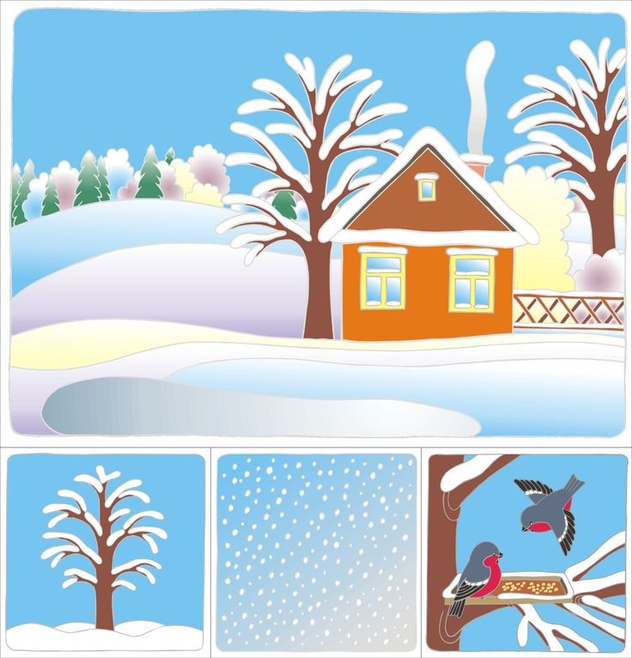

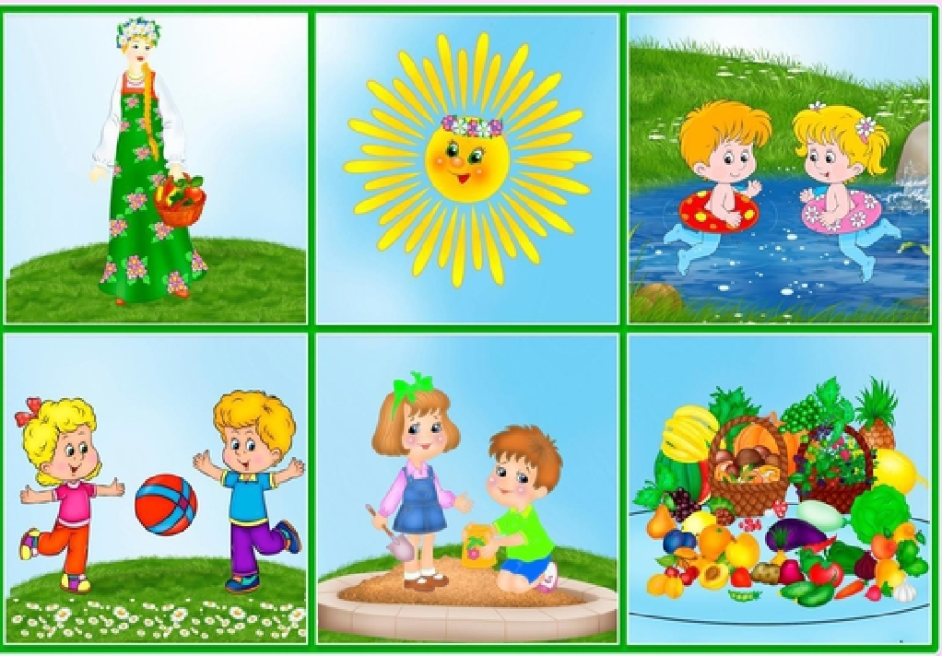

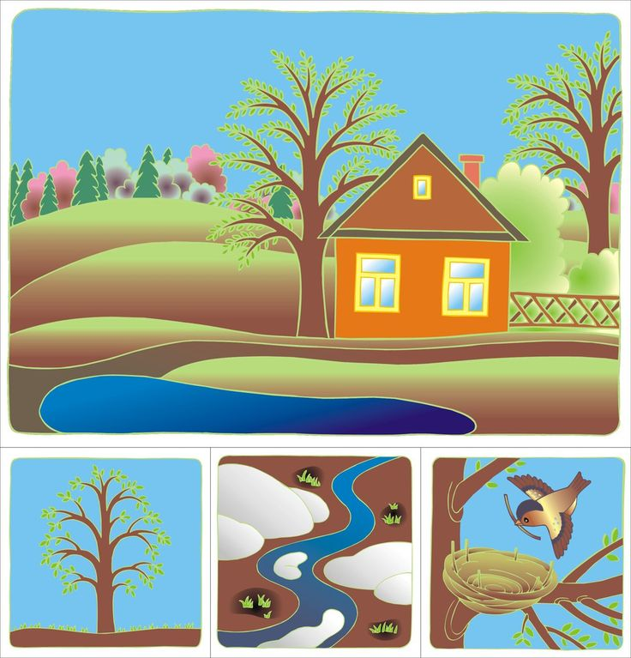

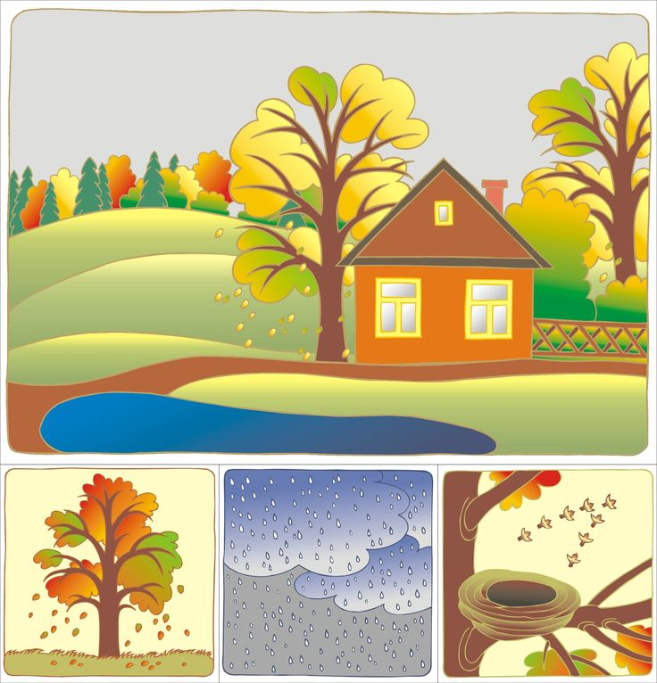

Родитель: Завершает цепочку какое время года? (Лето)

Родитель: О нем мы сегодня и поговорим . Расскажи что ты знаешь о лете? (ответы детей)

***2. Дидактическая игра «Собираемся на прогулку».***

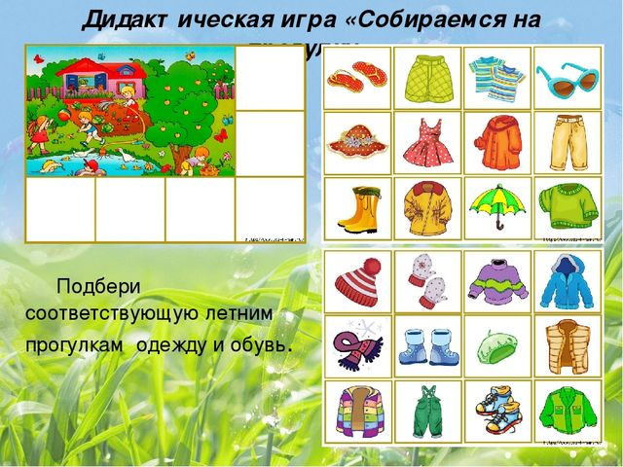

***3. Физминутка.***

Быстро встаньте.

Быстро встаньте, улыбнитесь,

Выше, выше подтянитесь.

Ну-ка, плечи распрямите,

Поднимите, опустите,

Влево, вправо повернулись,

Рук коленями коснулись.

Сели, встали, сели, встали

И на месте побежали.

***4. Чтение стихотворения В. Берестов- «Веселое лето!»***

Лето, лето к нам пришло!  
Стало сухо и тепло.  
По дорожке  
Прямиком  
Ходят ножки  
Босиком.  
Кружат пчёлы,  
Вьются птицы.  
А Маринка  
Веселится.  
[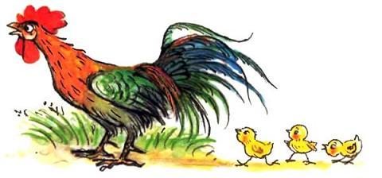](https://i1.wp.com/svetlica-mama-blogger.ru/wp-content/uploads/2019/02/Vesyoloe_leto_-_Valentin_Berestov_2.jpg?ssl=1)

Увидала петуха:  
— Вот так птица! Ха-ха-ха!  
Удивительный петух:  
Сверху — перья, снизу — пух  
[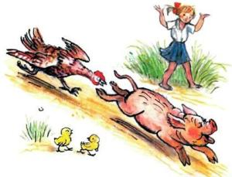](https://i1.wp.com/svetlica-mama-blogger.ru/wp-content/uploads/2019/02/Vesyoloe_leto_-_Valentin_Berestov_3.jpg?ssl=1)  
Увидала поросёнка,  
Улыбается девчонка:  
— Кто от курицы бежит,  
На всю улицу визжит,  
Вместо хвостика крючок,  
Вместо носа пятачок,  
Пятачок  
Дырявый,  
А крючок  
Вертлявый? —  
[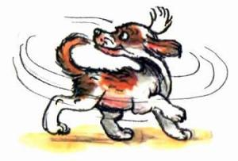](https://i2.wp.com/svetlica-mama-blogger.ru/wp-content/uploads/2019/02/Vesyoloe_leto_-_Valentin_Berestov_4.jpg?ssl=1)

А Барбос,  
Рыжий пёс,  
Рассмешил её до слёз.  
Он бежит не за котом,  
А за собственным хвостом.  
Хитрый хвостик вьётся,  
В зубы не даётся.  
Пёс уныло ковыляет,  
Потому что он устал.  
Хвостик весело виляет:  
«Не достал! Не достал!»  
Лето, лето к нам пришло!  
Стало сухо и тепло.  
По дорожке  
Прямиком  
Ходят ножки  
Босиком.

Беседа с ребенком по содержанию стихотворения.